Муниципальное бюджетное дошкольное образовательное

Учреждение Г Керчи РК

«Детский сад комбинированного вида№11 «Ручеек»

**Проект во второй младшей группе**

**«Моя Малая Родина**»

**Воспитатель: Жеребцова Е.В.**

**КЕРЧЬ**

**2018**

**ПОЯСНИТЕЛЬНАЯ ЗАПИСКА**

Целенаправленное ознакомление ребёнка с родным краем- это составная часть формирования у него патриотизма. Ведь чувство Родины малыша связывается с местом, где он родился и живёт.Чувство Родины начинается у ребёнка с отношения к семье, к самым близким людям- к матери, отцу, дедушке, бабушке. Это корни, связывающие его с родным домом ближайшем окружении. Чувство Родины начинается с восхищения тем, что видит перед собой ребёнок, чему он изумляется и что вызывает отклик в его душе. И хотя многие впечатления ещё неосознанные им глубоко, но пропущены через детское восприятие, они играют огромную роль в становлении личности.

Любовь к родному краю, к своей маленькой Родине не возникает у ребёнка само собой, а с самого раннего возраста необходимо формировать чувство любви и уважения к тому месту, где живёт ребёнок. Поэтому проблема формирования разносторонней и полноценной личности в условиях детского сада приобретает особое значение.

**Цель**: систематизировать знания ребёнка о родном городе.

**Задачи:**

**Образовательные:**

-продолжать знакомить детей с родным городом, основными достопримечательностями;

-сформировать умение называть родной город:побуждать детей рассказывать о том, где они гуляли в выходные дни;

**Развивающие:**

-развивать внимание, память, мышление, наблюдательность;

-продолжать расширять и активизировать словарный запас по данной теме (*«город»*, *«улица»*, *«флаг», «герб», «республика», «страна»* )

**Воспитательные**:

-воспитывать интерес и любовь к родному краю, краю, умение видеть прекрасное и гордиться.

**Прогнозирование результата:** приобретение детьми знаний по теме «Малая Родина» и активизация интереса к своему городу.

Этапы реализации проекта:

1. Подготовительный

2. Продуктивный

3. Заключительный

**Подготовительный этап**

1. Оформление воспитателем фото-выставки в раздевальной комнате *«Я патриот своей страны.»*

2. Чтение художественной и познавательной литературы

3. Создание картотеки дидактических игр по нравственно-патриотическому воспитанию

4. Оформление родителями генеалогического дерева

5. Подбор консультативного материала

6. Подготовка атрибутов для игр и НОД. Обогащение РППС.

**Продуктивный этап**

**Понедельник   12.02.2018**

Закрепить знания детей о членах семьи, подчеркивать их заботу друг о друге.

Утро:

Беседа на тему «Наши родители». Рассматривание семейных фотографий

2 пол дня:

Сюжетно-ролевая игра: мама-дочка

Вечер:

Чтение художественной литературы

Агния Барто «Мама»

**Вторник   13.02.2018**

Формировать представления о родном городе, республике, стране. Учить детей называть родной город, республику, страну.

Утро:

Беседа на тему: «Город , в котором я живу»

Рассматривание фотографий с изображением объектов. Знакомство с гербом и  флагом России

2пол дня:

Строительная игра: строим улицу

Вечер:

Чтение художественной литературы

Агния Барто «Разлука»

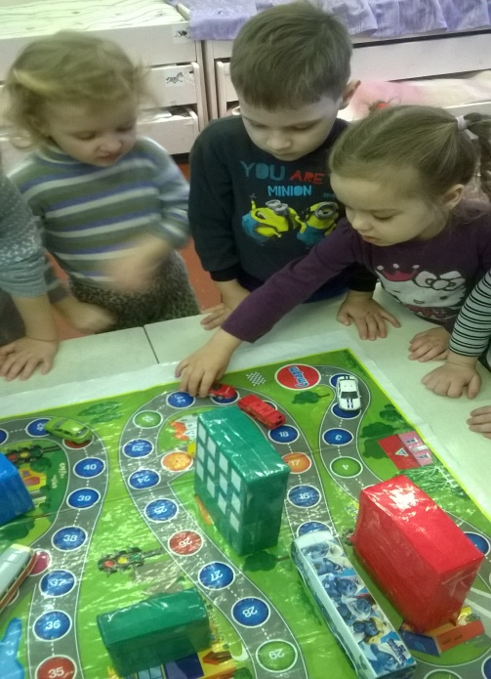

**Среда  14.02.2018**

Продолжать знакомить детей с профессиями, обращать внимание на трудовые действия и их результат.

Утро:

Повторная беседа о родном городе, его объектах: больница, магазин, детский сад.

2пол дня:

Сюжетно – ролевые игры: врач – больной, воспитатель – ребенок, продавец – покупатель

Вечер:

Чтение гимна  (отрывок)

**Четверг 15.02.2018**

Утро:

Совместная деятельность детей «Мы рисуем флаг России»

2 пол дня:

Строительная игра: построй дома

Вечер:

Чтение художественной литературы: «Наше отечество»

Константин Ушинский

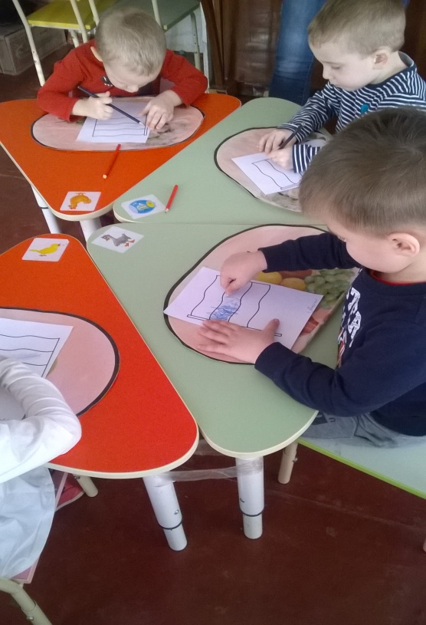

**Пятница 16.02.2018**

Утро:

Чтение и разучивание стихотворения «Дома бывают разные»

Прогулка «Заочная экскурсия по территории дошкольного учреждение»

Вечер: дидактическая игра «Узнай и назови» (фотографии объектов города)

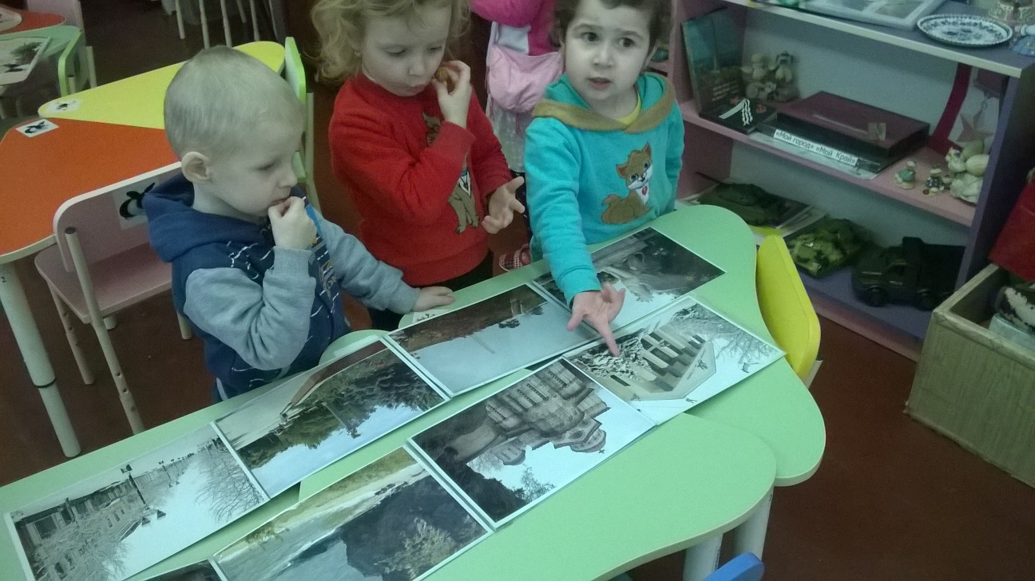

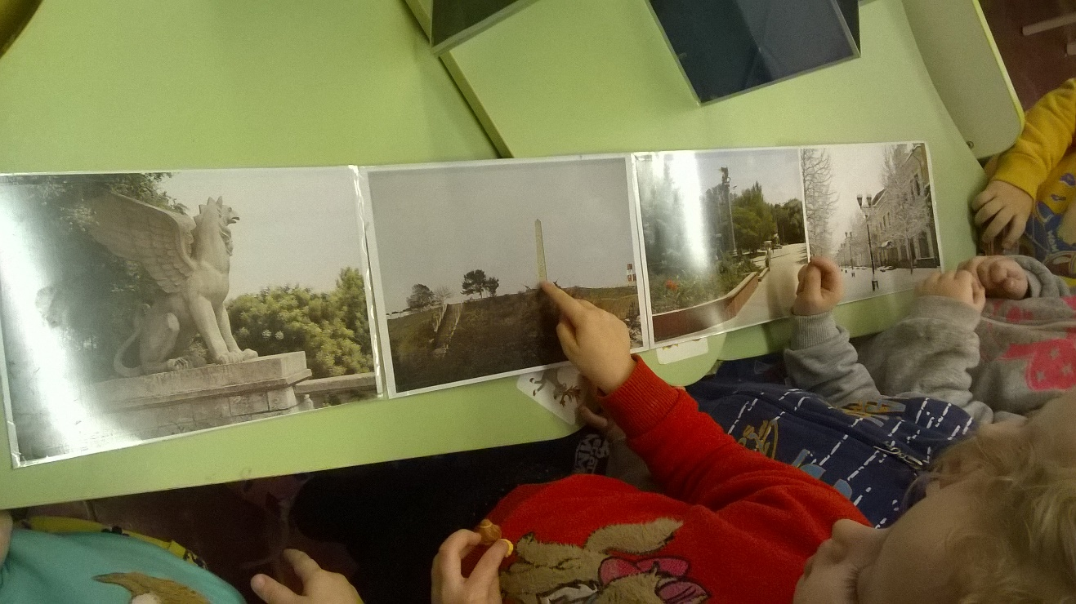

**Рекомендации** **для родителей по ознакомлению детей с родным поселком.**

1. Гуляя с детьми по улицам города, показывайте и рассказывайте в доступной форме о достопримечательностях города, об исторических местах, о социально значимых объектах.

2. Рассказывайте о людях, прославивших Родину и наш город, о том, что их именами названы улицы города и школы .

3. Посетите с ребенком мемориальные памятники.

4. Посетите с ребенком  музей, познакомьте с историей развития нашего города .

5. Принимайте участие вместе с ребенком в массовых городских гуляниях, посвященных народному празднику - «День рождения города» и «Масленица»

6. Примите активное участие в подборе материала для альбомов, стендов, фотовыставок.

**Реализация проекта через образовательные области:**

Социально-коммуникативное развитие

 1. Сюжетно - ролевые игры: «Дом», «Детский сад», «Семья», «День рождения».

2. Дидактические игры: «Что такое хорошо, что такое плохо? », «Мои хорошие поступки», «Как мы живем в детском саду», «Мое имя», «Найди предметы», «Дарю подарки», «К нам гости пришли», «Кукла Таня идет в гости», «Покажи кукле наш поселок», «Буду делать хорошо и не буду плохо», «Правильно - не правильно», «Исправь ошибку»

3.Экскурсии на пищеблок, прачечную, методкабинет, медицинский кабинет,

Речевое развитие

1. Чтение: "Моя бабушка», С. Капутикян; «Мой дедушка», Р. Гамзатов; «Мама», Ю. Яковлев; «Заплатка», Н. Носов; «Грипп», «Прививка» А. Барто; «О мальчиках и девочках», С. Маршак; «Мойдодыр», «Айболит» К. Чуковский; «Вместе тесно, врозь тесно» Е. Благинина.

2. Заучивание: «Не мешайте мне трудиться», «Вот так мама», Е. Благинина; «Бабушкины руки», Л. Квитко; «Если был бы я девчонкой», Э. Успенский.

3. Загадки на тему: «Семья», «Родной дом», «Детский сад»

4. Составление рассказов на тему: «С кем я живу», «Мое любимое занятие», «Как я отдыхал на море», «На какой улице я живу», «Где работают мои родители», «Что я делаю дома и в детском саду».

Художественно-эстетическое развитие

 1. Рисование праздничных открыток мамам, папам, сотрудникам детского сада.

2. Сотрудничество детей с родителями  в работе над генеологическим древом.

3. Разучивание песен: о детском саде, доме, о маме.

4. Прослушивание аудиозаписей.

Физическое развитие

      1 .«Минутки здоровья» - 1 раз в месяц,

2. Составление правил безопасного поведения в группе, дома на улице.

3.3накоство детей с основами жизнедеятельности - по плану

Взаимодействие с родителями

1.Создание благополучной атмосферы дома на основе доброжелательности и взаимодействия.

2 Анкетирование на тему: «Знаете ли вы своего ребенка? »

3. Создание интересной и содержательной жизни ребенка в семье.

4. Соблюдение прав ребенка на игру, досуг, труд.

5. Досуг в семье: выходные дни, семейные праздники.

Заключительный этап

1. Закрепление знаний детей о малой Родине в ходе проведения  бесед, игр , итогового мероприятия «Так давайте устроим большой хоровод»

2. Оформление фото-выставки «Я патриот своей страны.»

3. Оформление выставки совместных работ родителей и детей «Генеалогическое дерево»